Katecheza 44
Jezus zmartwychwstały mówi do nas
Poznasz:
- z jakiej księgi czytane są fragmenty na Mszy Świętej, kto wtedy do nas mówi
- autorów Ewangelii
- jakie znaki czynimy przed Ewangelią

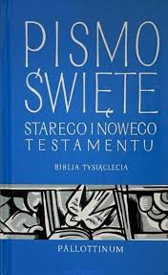
W LITURGII SŁOWA (Pierwszej głównej części Mszy świętej) MÓWI DO NAS JEZUS
We Mszy Świętej czytane są fragmenty Pisma Świętego, które zawiera słowa Boga.

W Piśmie Świętym znajdują się księgi, w których zapisane są słowa Pana Jezusa. Mają one specjalną nazwę - Ewangelie
Gdy słuchamy słów Pisma Świętego, Ewangelii – podczas niej do każdego mówi Jezus, dlatego trzeba Go słuchać bardzo uważnie.
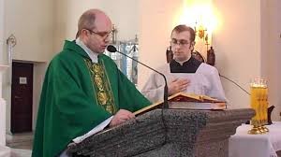
Ksiądz czyta Ewangelię podczas Mszy Świętej. Wypowiada wezwanie
„Pan z wami”,
Wszyscy stoimy i odpowiadamy
„I z duchem twoim”. To znak naszej gotowości do słuchania Pana Jezusa.

Ksiądz mówi, z której Ewangelii będą czytane słowa Jezusa, ponieważ zapisało je czterech autorów, których nazywamy ewangelistami. Mają oni na imię Mateusz, Marek, Łukasz i Jan.
Czynimy 3 krzyżyki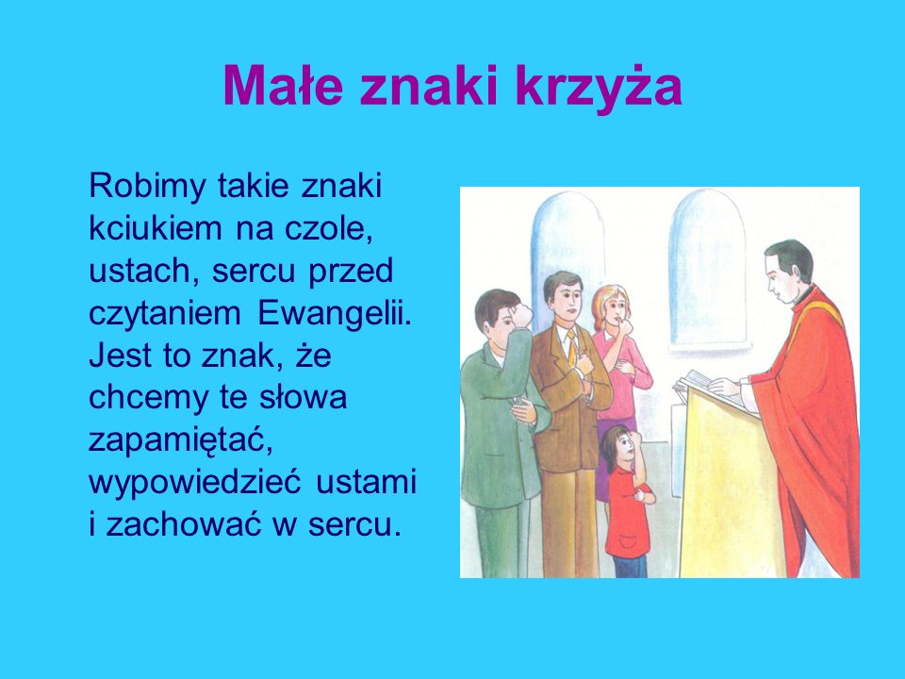
Robiąc znak krzyża na naszych czołach, ustach i sercu, pokazujemy Panu Jezusowi, jak bardzo jest dla nas ważny.

Wykonajcie zadania z zeszytu ćwiczeń

